# 登陆游戏

|  |  |  |  |
| --- | --- | --- | --- |
| 修订日期 | 修订内容 | 版本 | 修订人 |
| 2017-05-03 | 创建 | V1.0.0 | jockerliang |
|  |  |  |  |
|  |  |  |  |
|  |  |  |  |

文档定义

|  |  |
| --- | --- |
| 文字颜色 | 定义 |
|  | 已确定内容 |
|  | 待定内容 |
|  | 标注内容 |
|  | 更新内容 |

## 简介

优化登陆逻辑

## 设计目的

优化登陆逻辑

## 设计思路

登陆包括：账号密码输入、注册、登陆、快速登陆、账号切换、账号密码找回

## 登陆界面

1. 打开游戏APP，弹出登陆界面
2. 账号输入框为空时显示提示”请输入账号/手机号”,非空时隐藏提示；选中时出现输入光标
3. 密码输入框为空时显示提示“请输入密码”，非空时隐藏提示；选中时出现输入光标
4. 账号下拉按钮点击后弹出历史账号下拉列表，默认选择下拉列表第一项。选择下拉列表账号则账号、密码切换为该历史账号数据
5. 点击注册跳转到账号注册界面
6. 点击登陆依次判断：
   * 账号为空：提示“账号不能为空”
   * 密码为空：提示“密码不能为空”
   * 账号、密码不为空，判断账号是否存在，如不存在则提示“账号不存在”
   * 账号、密码不为空，判断密码是否正确，如不正确则提示“密码错误”
   * 以上都通过，则登陆游戏
7. ~~点击”忘记密码/账号？”跳转到密码/账号找回界面~~
8. 点击”快速登陆”，则系统自动分配一个未使用账号和密码，并且直接登陆游戏。
9. 默认记住上次登录的账号和密码

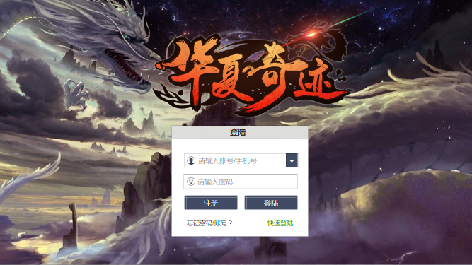

## 注册界面

1. 账号输入框：
   * 为空时显示提示”账号/手机号（6-15位字符）”,非空时隐藏提示；选中时出现输入光标
   * 账号非空且不选中账号输入框，则判断是否为6-15位字符，“是”则输入框后面显示绿色小√；“否”则输入框下方红字提示“*请输入6-15位字符的账号” ，且光标选中账号输入框
2. 密码输入框：
   * 为空时显示提示”密码（6-15位字符）”,非空时隐藏提示；选中时出现输入光标
   * 密码非空且不选中密码输入框，则判断是否为6-15位字符，“是”则输入框后面显示绿色小√；“否”则输入框下方红字提示“*请输入6-15位字符的密码” ，且光标选中密码输入框
3. 再次输入密码框：
   * 为空时显示提示”请再次输入密码”,非空时隐藏提示；选中时出现输入光标
   * 再次输入密码框非空且不选中时，判断是否与密码一致，“是”则输入框后面显示绿色小√；“否”则输入框下方红字提示“*两次输入密码不一致” ，且光标选中再次输入密码框
4. 点击注册按钮依次判断：
   * 账号为空，账号输入框下方红字提示“*账号不能为空” ，且光标选中账号输入框
   * 密码为空，密码输入框下方红字提示“*密码不能为空” ，且光标选中密码输入框
   * 再次输入密码为空，再次输入密码框下方红字提示“*请输入确认密码” ，且光标选中再次输入密码框
   * 以上通过则注册成功且直接进入游戏，记录玩家账号、密码
5. 点击关闭回到登陆界面

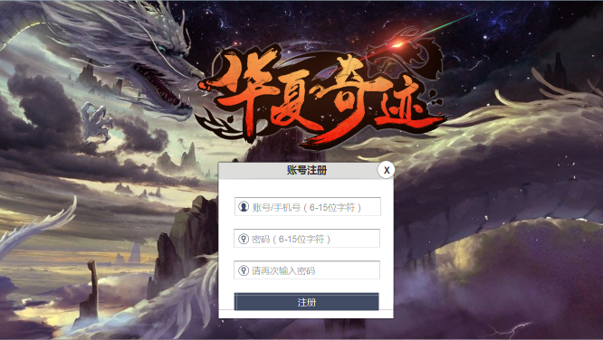

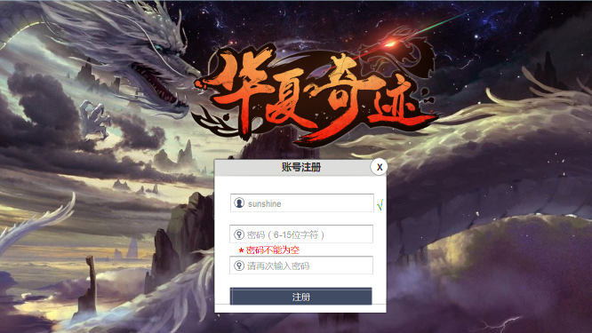

## ~~忘记密码/账号界面~~

仅做手机找回功能。

点击“忘记密码/账号？”跳转到“密码/账号”找回界面。

输入游戏内绑定的手机号，则将账号和密码信息发送到该手机号码。

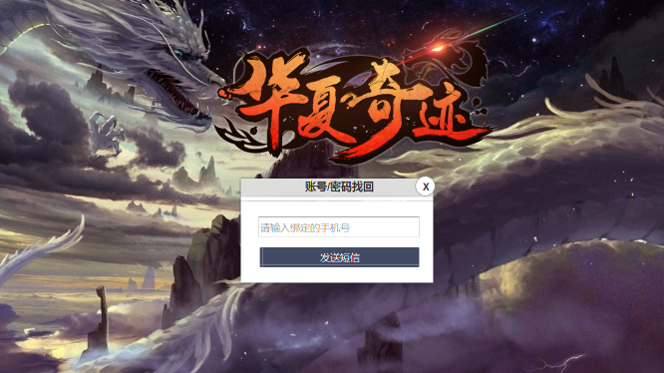

## 美术需求

1. 关闭按钮
2. 绿色小勾√
3. 红色星星*

